附件1:
培训场地及交通提示

- 培训场地
江西财经大学招待所（江西省南昌市青山湖区双港东大街169号江西财经大学北区）

- 公交路线
江西财经大学招待所公交站：211路区间、517、541、35、266、520、825、835、853路等
江西财经大学招待所地铁站：轨道交通1号线-双港地铁站

- 南昌火车站－江西财经大学招待所
方案一：公交232路 → 轨道交通1号线，全程约19.6公里，步行约1.6公里，票价6元
（1）从南昌站步行约270米,到达火车站公交站
（2）乘坐公交232路,经过3站, 到达丁公路北口公交站
（3）步行200米
（4）乘坐轨道交通1号线,经过13站, 到达双港地铁站
（5）步行1.1公里到达江西财经大学招待所
方案二：公交210路，全程约15.8公里，票价2元
（1）从南昌站步行约250米,到达火车站公交站
（2）乘坐公交210路,经过18站, 到达农大东区公交站
（3）步行610米到达江西财经大学招待所

- 南昌西站－江西财经大学招待所
方案一：轨道交通2号线 → 轨道交通1号线，全程约21.7公里，步行730米，票价7元
（1）步行约10米，到达南昌西站地铁站
（2）乘坐轨道交通2号线，经过8站，到达地铁大厦站
（3）同站换乘轨道交通1号线
（4）乘坐轨道交通1号线，经过7站，到达双港地铁站
（5）步行200米，到达双港公交站乘坐541路公交车1站，到达江西财大蛟桥校区站
（6）步行460米到达江西财经大学招待所

方案二：公交708，全程约21公里，步行1.8公里
（1）步行约360米，到达南昌西站公交站
（2）乘坐708路，经过15站，到达下罗站
（3）步行1.4公里，到达江西财经大学招待所

- 江西银行（红谷滩金融大街699号）－江西财经大学招待所
方案一：轨道交通1号线，全程约11.3公里，步行约1.5公里，票价3元
（1）步行约370米，到达地铁大厦地铁站
（2）乘坐地铁1号线，经过7站，到达双港地铁站
（3）步行1.1公里，到达江西财经大学招待所
方案二：轨道交通1号线－公交541路，全程约11.5公里，步行约1公里，票价5元
（1）步行约370米，到达地铁大厦地铁站
（2）乘坐地铁1号线，经过7站，到达双港地铁站
（3）步行约200米，到达双港公交站
（4）乘坐541路，经过1站，到达江西财大蛟桥校区公交站
（5）步行460米，到达江西财经大学招待所

- 南昌昌北机场－江西财经大学招待所
方案一：机场公交1线－轨道交通1号线，全程约31.3公里，步行1.5公里，票价18元
（1）步行约70米，到达昌北国际机场公交站
（2）乘坐机场公交1线，经过1站，到达公交运输集团公交站
（3）步行300米，到达庐山南大道地铁站，经过4站，到达双港站
（4）步行1.1公里，到达江西财经大学招待所
方案二：机场公交1线－轨道交通1号线－公交541路，全程约31.5公里，步行约1公里，票价20元
（1）步行约70米，到达昌北国际机场公交站
（2）乘坐机场公交1线，经过1站，到达公交运输集团公交站
（3）步行300米，到达庐山南大道地铁站，经过4站，到达双港站
（4）步行200米，双港公交站上车，经过1站，到达江西财大蛟桥校区下车
（5）步行460米，到达江西财经大学招待所
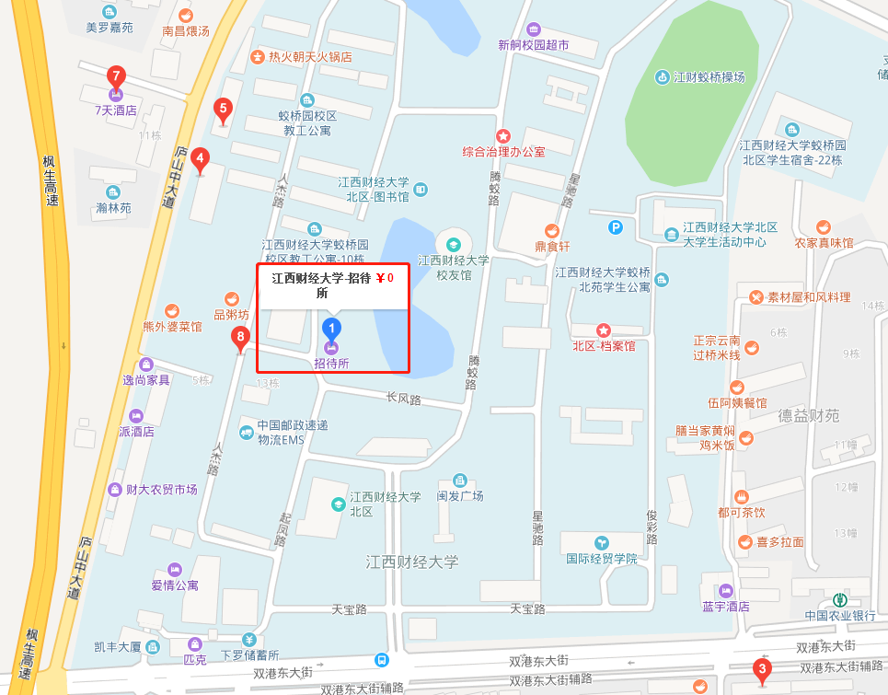
温馨提示：
1.自驾学员，途中请注意安全

